
《海洋遥感与海洋物联网技术课程实习》

实习报告

实习地点：图海楼402
实习时间：2025.05.26至2025.06.1
项目名称： | YOLOv11水下鱼类智能检测系统
班 级： | 电子
学 号:
姓 名：
手机号码：
评定老师：

任务分工 | 姓名 | 学号 | 手机号码
组长
文档
算法

实习报告提交时间：2025-06-01

实习要求
- 实习报告上交电子版。每人在校友邦提交1份；同一小组组员的实习报告中关于实习项目、实习日志内容可相似，但实习总结不得雷同。
- 按照模板的要求完成相应内容，每个环节尽可能撰写详实。项目涉及的算法可以采用C、Matlab或者Python语言编程，且代码需粘贴在附录部分。
- 小组分组严格按照4人一组。成员1：组长，实现项目需求分析，项目整体设计，项目相关代码、上位机界面的测试，负责协调、指导、辅助与验收其他组员的各项工作，对团队完成的报告进行文字修改和完善；完成小组实习项目答辩，并提交小组成员的任务分工和任务完成度的满意度打分。成员2：由组长进行分工，建议实现项目涉及的数据获取与处理、关键算法代码的实现等。成员3：由组长进行分工，建议负责上位机界面的设计与实现。成员4：依据组长的要求，完成课程设计报告文档的书写工作和绘图工作。

YOLOv11水下鱼类智能检测系统
- 项目介绍
随着海洋牧场、生态保护与渔业智能化的快速发展，传统的人工观察鱼类种群方式已难以满足精准、高效的数据采集需求。尤其在水下环境中，受光照、水质、鱼类种类复杂等因素影响，目标检测任务存在极大挑战。因此，构建一套高精度、实时化、可视化的鱼类检测系统，对海洋科研、智能养殖、水下监控等领域具有重要价值。
本项目旨在构建一个基于YOLOv11目标检测算法的水下鱼类检测系统，并通过图形界面实现图像与视频的智能识别与结果展示。用户可以通过系统导入图片或视频，实时查看识别效果、统计检测数量、保存检测结果，最终形成一个可交互、可扩展的水下鱼类识别平台。
- 项目详细设计
本项目基于YOLOv11深度学习目标检测算法，设计并实现了一个用于水下鱼类识别与统计的智能系统。系统主要包括图像/视频预处理、目标检测模型加载与推理、PyQt5 图形界面显示与交互功能、检测结果可视化展示、统计汇总及结果导出功能。以下详细介绍系统中关键模块的设计与实现。
2.1 数据集构造
本系统所使用的鱼类图像数据集来源于Roboflow平台，这是一个知名的开源数据集发布与管理平台。数据集由平台用户上传并公开分享，本项目对Roboflow平台下载的的鱼类数据集原始图像进行了预处理操作，包括图像裁剪、尺寸统一、数据增强（如翻转、亮度调整）、边界框标注等。所有图像均已按照 YOLO 格式完成标注，具备良好的训练适配性和目标检测结构要求。数据集中包含多种常见的海洋鱼类目标，每类图像样本数量均衡，有助于提升模型对多种类鱼的识别精度，适合用于深度学习目标检测任务。
本项目数据集由三部分组成，分别是训练集，数据集，测试集，这三部分数据的路径和类别信息由data.yaml文件统一指定，符合YOLOv11模型训练框架的规范。data.yaml文件中包含了类别名称（names）、类别数量（nc）以及对应数据路径，确保了训练流程的自动化与规范化。
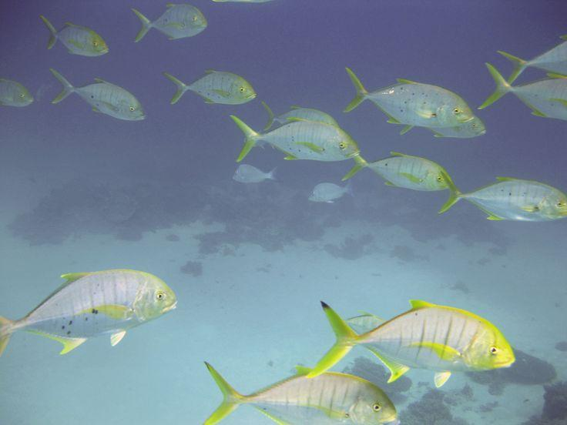 | 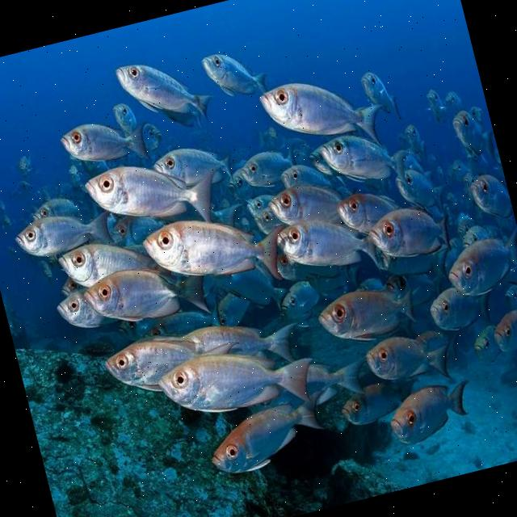 | 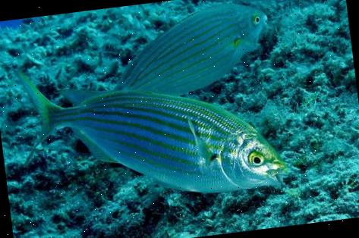

图一 数据集样本示意图

2.2 YOLO11模型算法与训练结果
YOLO系列是一种先进的目标检测算法，采用了端到端的训练方式，极大地提高了目标检测的速度和精度。YOLOv11作为YOLO系列的最新版，在传统YOLO架构的基础上做出了多项改进，从而在更大范围内提升了模型的检测精度，尤其是小物体的检测能力。其核心思想是将目标检测问题转化为一个回归问题，直接预测边界框和类别概率，而不需要像其他检测算法那样经过复杂的区域提议和后处理步骤。
YOLOv11 的工作原理是将输入图像划分为S×S的网格，每个网格负责预测多个候选目标框，每个框包含类别、边界框坐标和置信度信息。模型通过改进的多层次特征提取网络实现多尺度特征融合，能够有效检测不同大小的目标，特别是在水下小目标检测中表现出色。采用CIoU损失函数优化边界框回归，提高框的位置和形状精度。最终，模型根据置信度和类别得分筛选候选框，利用非极大值抑制去除冗余，输出准确的检测结果。
我们使用了Ultralytics提供的YOLO接口对模型进行了训练。训练过程中，设置了训练轮数（epochs）为 200，批次大小（batch size）为4，初始学习率（lr0）为0.01，并指定使用GPU进行训练（device=0）。这些参数共同用于控制模型的训练过程，以实现更精确的水下鱼类检测效果。
在本项目中，YOLOv11模型经过200轮训练，训练过程中各项损失和评估指标逐步改善。具体而言，训练过程中的边界框损失（train/box_loss）、类别损失（train/cls_loss）和分布式回归损失（train/dfl_loss）均呈现稳定下降趋势，表明模型的定位精度和分类能力不断提高。验证集上的损失也表现出类似的下降趋势，且验证集的边界框损失（val/box_loss）、类别损失（val/cls_loss）和分布式回归损失（val/dfl_loss）均显著降低，显示出模型在验证集上的优异表现，未出现明显的过拟合现象。
在性能评估方面，精确率（metrics/precision）和召回率（metrics/recall）持续上升，表明模型的预测结果越来越精准，且对正样本的识别能力不断增强。mAP50（metrics/mAP50）在IoU≥ 0.5 时接近 0.9，说明模型能够在大部分场景下准确地识别出目标。更加严格的 mAP50-95（metrics/mAP50-95）也显示出较好的性能，进一步验证了模型在精度和鲁棒性方面的表现。
综合来看，训练结果表明，YOLOv11 模型在水下鱼类检测任务中具备良好的检测能力，能够有效地识别不同大小的目标并且在不同场景下表现稳定。
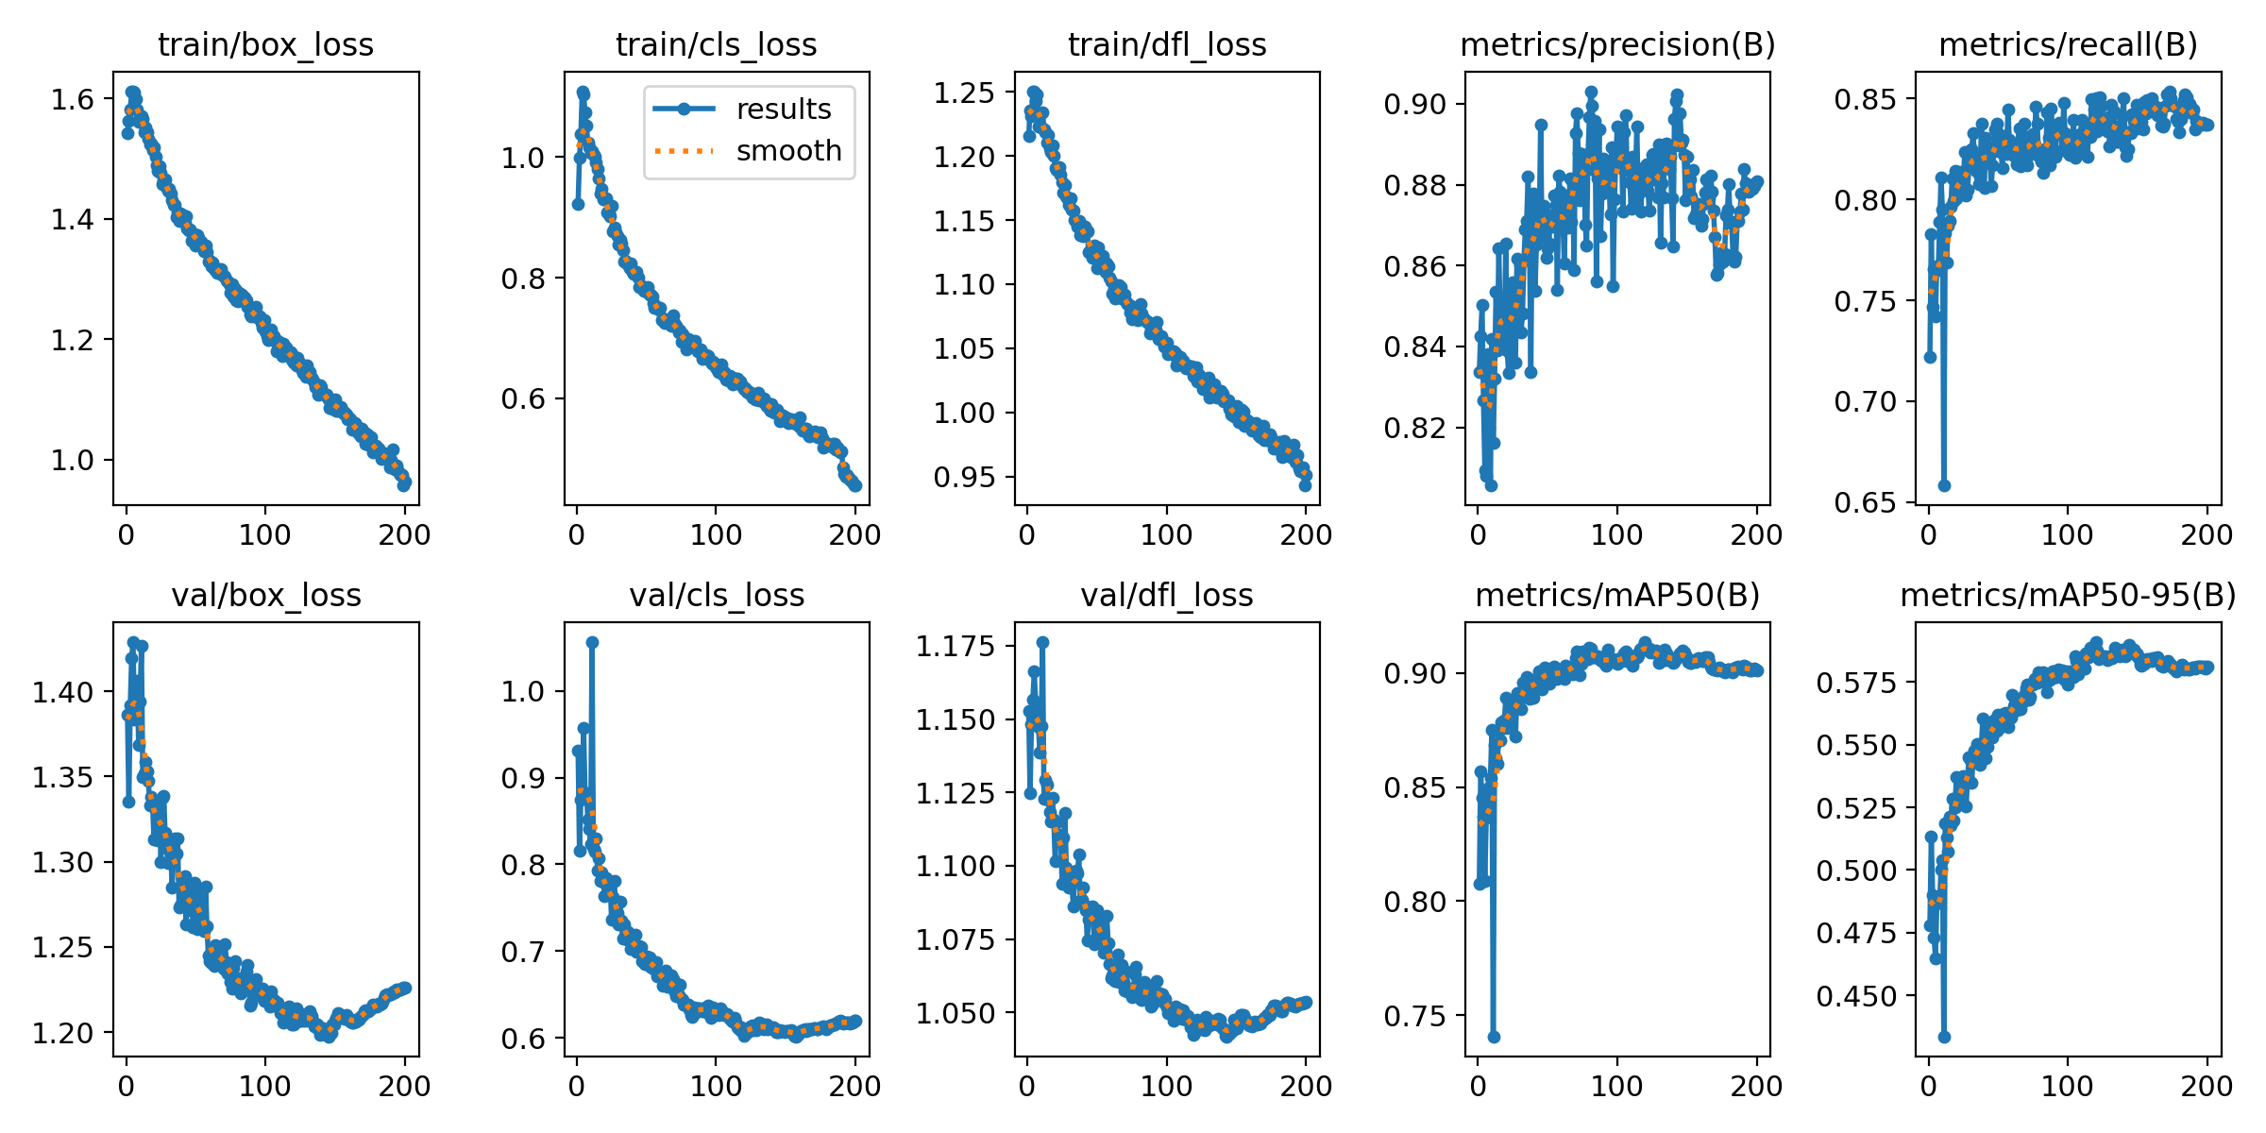
图二 训练结果性能展示图

2.3 PyQT图形界面
为了提升系统的可视化交互体验，本项目基于PyQt5框架设计并实现了一个功能完整、界面友好的图形用户界面。界面主要分为图像/视频展示区、检测结果统计区和控制功能区，支持用户导入图片或视频，实时进行目标检测并在界面中展示检测结果与鱼类数量统计。系统采用模块化结构布局，控制按钮包含“导入图片”、“导入视频”、“暂停/继续”、“清空”、“保存检测结果”和“设置”等功能，便于用户操作；界面视觉风格采用磨砂玻璃效果配合圆角按钮设计，增强了科技感与实用性。
该图形界面与 YOLOv11 模型推理逻辑无缝集成，用户在前端完成任意操作后，系统会自动调用检测函数，对当前图像或视频帧进行识别。检测框的颜色、粗细、阈值等参数可通过“设置”按钮灵活配置，并持久保存至配置文件中。用户每次运行时将自动加载上一次设置，实现模型路径与参数记忆。此外，检测完成后，用户可一键保存图像或视频结果，系统自动判断当前内容并执行对应的保存逻辑，进一步提升了使用便捷性与人性化设计。
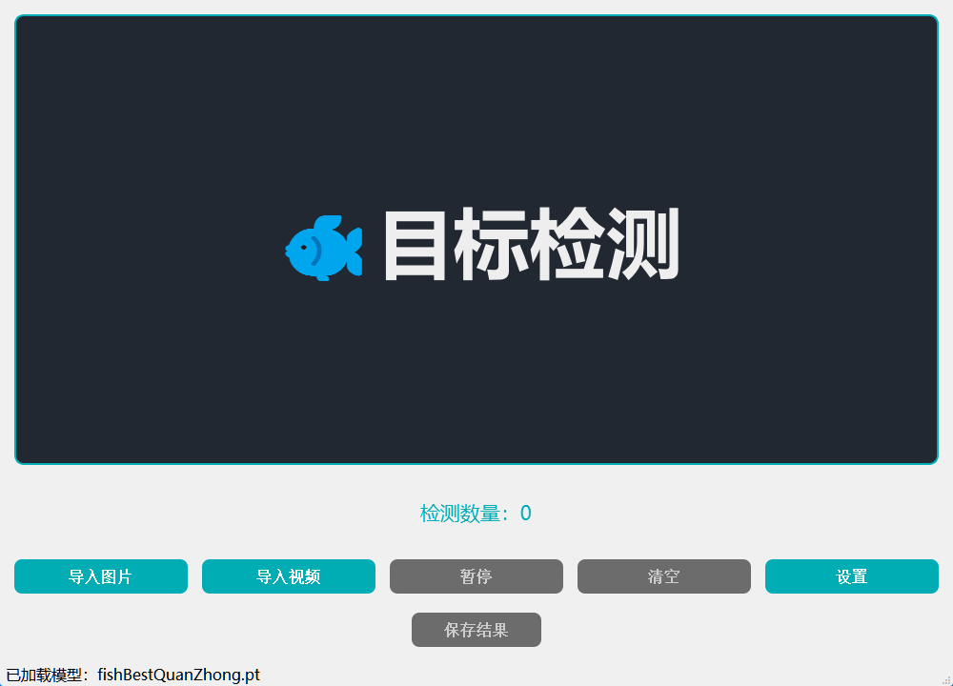
图三 鱼类检测系统图

- 项目测试/调试与使用说明
为验证“YOLOv11水下鱼类智能检测系统”的稳定性与实用性，本项目在完成模型训练与图形界面开发后，进行了充分的功能测试与调试。
表一 测试环境示意表
操作系统 | Windows11
处理器（CPU） | AMD Ryzen 7 5800H
内存 | 16GB DDR4
显卡（GPU） | NVIDIA GeForce RTX 3060
开发环境 | Python 3.11 + PyQt5 + OpenCV + Ultralytic

上位机图形界面（如图四所示）采用 PyQt5 实现，界面划分为显示区、检测结果统计区、参数控制区等多个区域。用户可通过点击“导入图片”或“导入视频”按钮选择待检测的数据源，系统将自动加载并在展示区域中实时显示检测过程。检测框以绿色高亮显示，标签包括鱼类名称和置信度。系统支持对检测阈值、框线粗细、颜色等参数进行个性化设置，设置结果会保存并在下次启动时自动加载。通过“清空”按钮可随时清除当前检测结果，“暂停/继续”按钮可控制视频播放与检测过程。检测过程中，中侧统计区域会实时显示当前帧中检测到的鱼类数量。
图四 鱼类检测系统图
在设置里载入我们yolo11训练好的最佳权重，并根据需求配置各项检测参数，包括边框线宽、标签文字大小以及置信度阈值等。系统默认将置信度阈值设为 0.2，意味着当目标识别的置信度高于 0.2 时，系统将自动对目标区域进行可视化标注。完成设置后，用户即可一键启用鱼类目标检测功能，对导入的图像或视频进行智能识别与结果展示，操作便捷，交互友好。
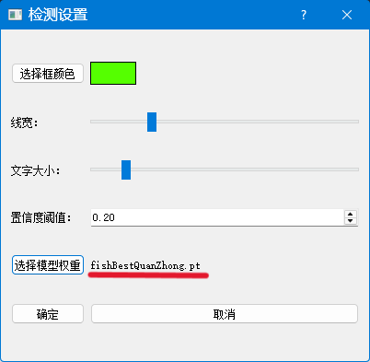
图五 鱼类检测系统设置图

权重成功载入后，使用视频鱼类目标检测做示例：
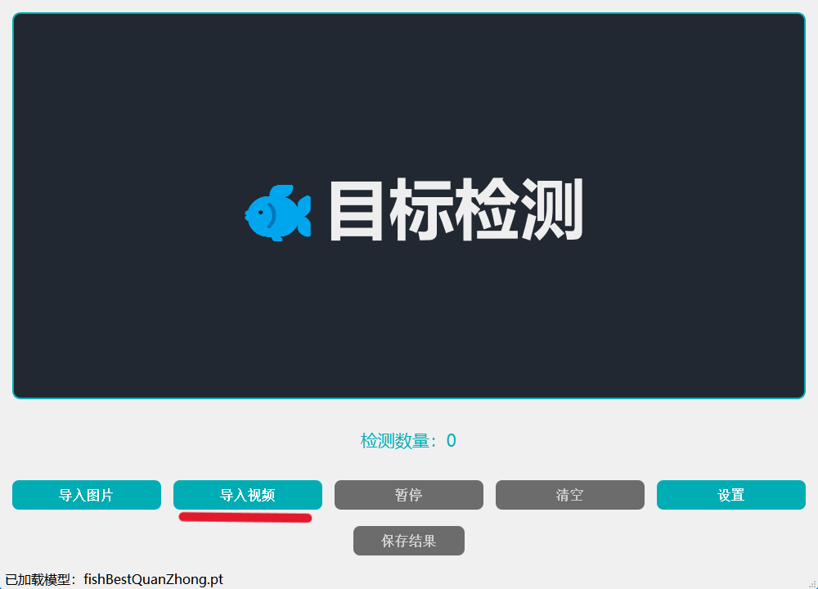
图六 鱼类检测系统导入视频图

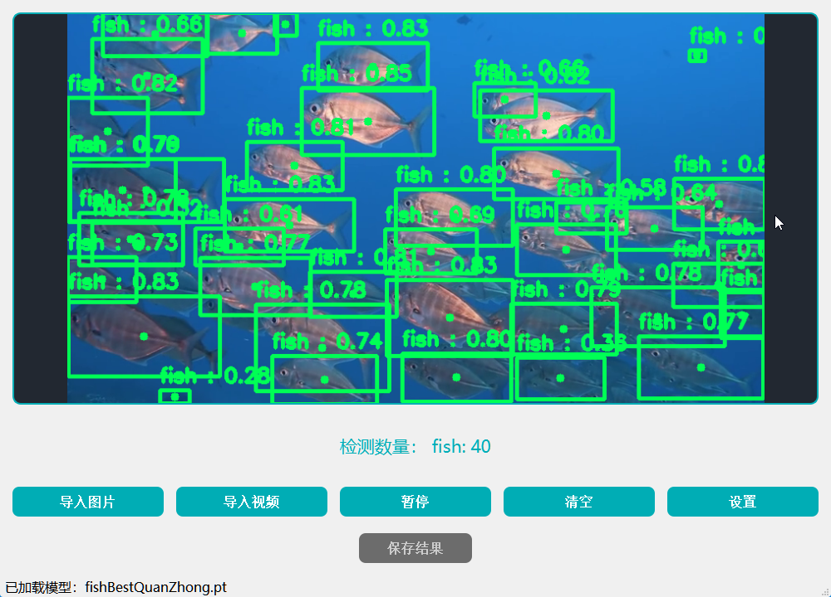
图七 鱼类检测系统检测视频鱼类图

此外，在测试中系统还实现了图像和视频检测结果的本地保存功能。当检测完成后，用户只需点击“保存检测结果”按钮，系统即可自动判断当前输入类型并将处理后的视频或图片以指定格式保存至自选本地目录。所有测试均表明该系统在图像与视频的目标检测任务中表现稳定，界面响应迅速，操作便捷。
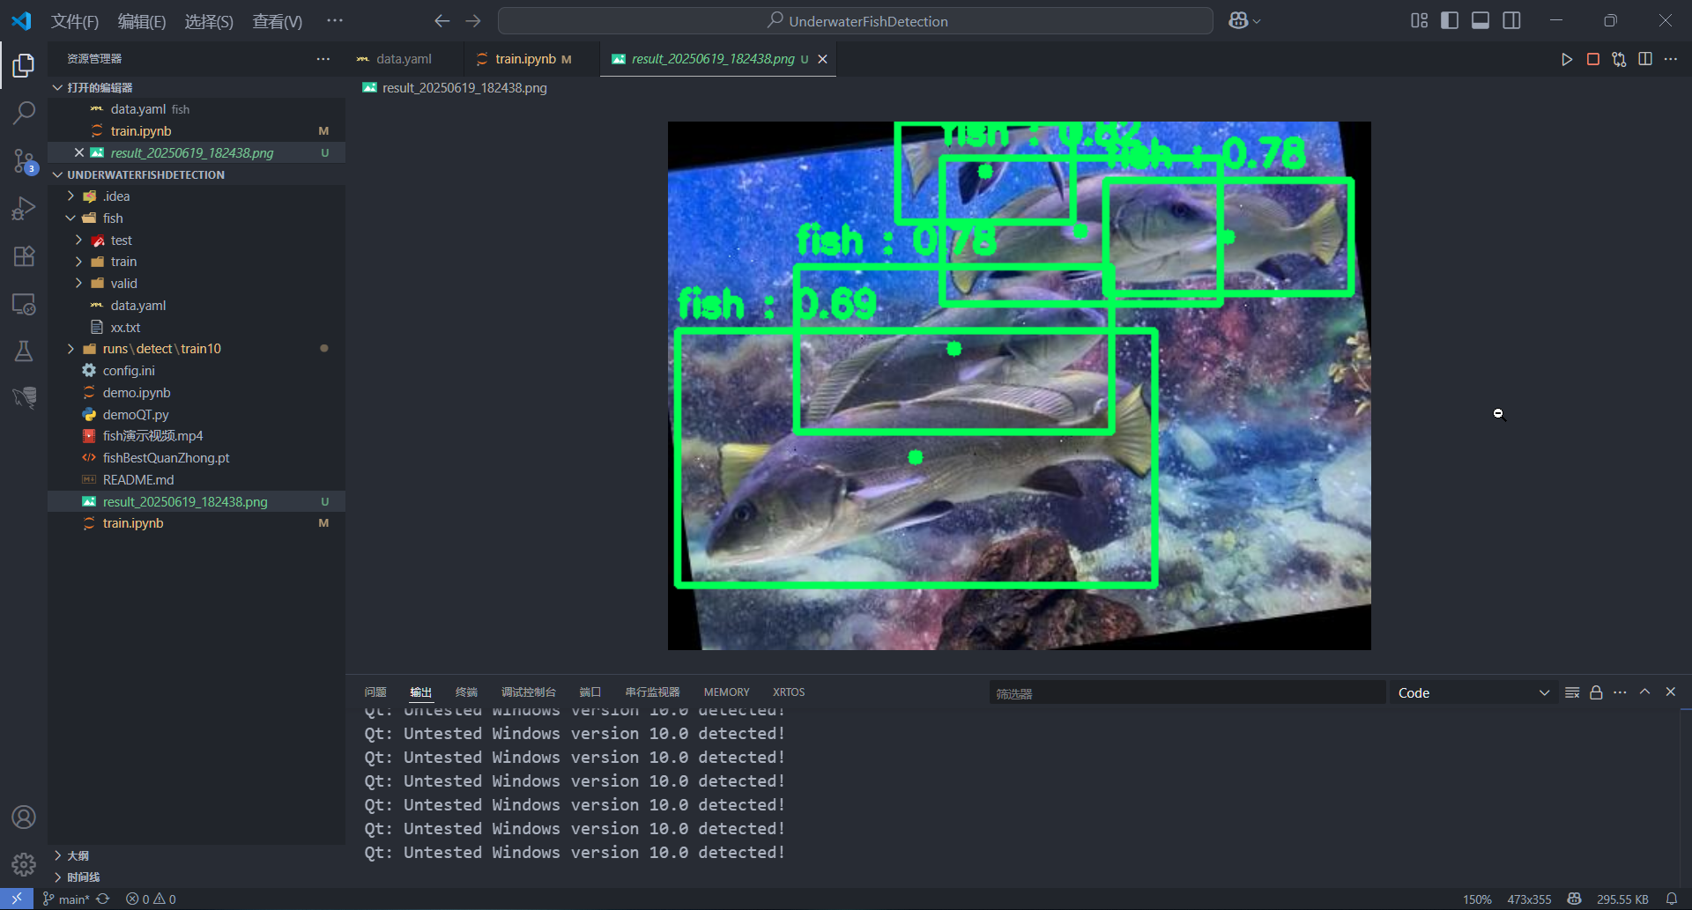
图八 鱼类检测系统检测结果保存图
- 总结
作为本项目的算法负责人，我主要负责了YOLOv11水下鱼类目标检测模型的训练、微调与优化工作。通过本次实习，我深刻体会到目标检测算法在实际水下复杂环境中的应用难点与挑战。
在模型训练过程中，我们基于YOLOv11官方预训练权重进行了全面微调，通过调整训练参数和优化训练策略，有效提升了模型的特征提取能力和泛化性能。针对鱼类形态多样及水下光照变化带来的识别困难，我结合数据增强和自适应阈值调整，显著提升了模型对小目标和遮挡目标的检测性能。
微调过程中，我持续关注训练和验证集的损失变化，针对模型在某些类别检测效果不佳的情况，合理调整了类别权重与样本采样策略，进一步平衡了模型的识别能力。此外，通过调试CIoU损失函数参数和非极大值抑制阈值，优化了边界框定位精度与误报率，保证了检测结果的准确性与可靠性。
在团队协作方面，我积极配合前端开发完成模型推理接口的集成，确保算法能够实时响应图形界面需求，提升了系统的交互体验。多轮测试结果表明，经过微调的YOLOv11模型在水下鱼类检测任务中表现优异，具备良好的稳定性和鲁棒性。
此次实习不仅加深了我对深度学习目标检测模型微调与优化的理解，也锻炼了我在实际工程中解决问题的能力。未来的科研发展道路上，我将继续深入探索轻量化网络结构和在线学习方法，致力于提升模型的实时性能和适应能力，努力推动水下智能检测系统的技术进步和应用创新。

- 附录
Train.py:
from ultralytics import YOLO

model = YOLO(model=r'E:\DSX\UnderwaterFishDetection\runs\detect\train7\weights\best.pt')

Fpath = r"E:\DSX\UnderwaterFishDetection\fish\data.yaml"

model.train(
data=Fpath,
epochs=200,
batch=4,
lr0=0.01,
workers=0,
device=0
)

Main.py:
import sys
import cv2
import numpy as np
import datetime
import os
from PyQt5.QtWidgets import (
QApplication, QMainWindow, QPushButton, QLabel, QFileDialog,
QVBoxLayout, QWidget, QHBoxLayout, QSizePolicy, QMessageBox, QDialog,
QSlider, QColorDialog, QGridLayout, QDoubleSpinBox, QLabel as QLabel2
)
from PyQt5.QtGui import QPixmap, QImage, QFont
from PyQt5.QtCore import QTimer, Qt
from ultralytics import YOLO
from collections import Counter
import configparser

CONFIG_FILE = "config.ini"

class SettingsDialog(QDialog):
def __init__(self, parent=None, box_color=(0, 173, 181), box_thickness=2, font_scale=0.8, model_path="", conf_threshold=0.7):
super().__init__(parent)
self.setWindowTitle("检测设置")
self.setFixedSize(400, 360)

self.box_color = box_color
self.box_thickness = box_thickness
self.font_scale = font_scale
self.model_path = model_path
self.conf_threshold = conf_threshold

layout = QGridLayout()

# 颜色选择按钮
self.color_btn = QPushButton("选择框颜色")
self.color_display = QLabel()
self.color_display.setFixedSize(50, 25)
self.color_display.setStyleSheet(f"background-color: rgb{self.box_color}; border: 1px solid black;")

layout.addWidget(self.color_btn, 0, 0)
layout.addWidget(self.color_display, 0, 1)

# 线宽滑条
layout.addWidget(QLabel("线宽："), 1, 0)
self.thickness_slider = QSlider(Qt.Horizontal)
self.thickness_slider.setMinimum(1)
self.thickness_slider.setMaximum(10)
self.thickness_slider.setValue(self.box_thickness)
layout.addWidget(self.thickness_slider, 1, 1)

# 字体大小滑条
layout.addWidget(QLabel("文字大小："), 2, 0)
self.font_slider = QSlider(Qt.Horizontal)
self.font_slider.setMinimum(5) # 实际缩放 0.5
self.font_slider.setMaximum(30) # 3.0
self.font_slider.setValue(int(self.font_scale * 10))
layout.addWidget(self.font_slider, 2, 1)

# 置信度设置
layout.addWidget(QLabel2("置信度阈值："), 3, 0)
self.conf_spinbox = QDoubleSpinBox()
self.conf_spinbox.setRange(0.0, 1.0)
self.conf_spinbox.setSingleStep(0.01)
self.conf_spinbox.setValue(self.conf_threshold)
layout.addWidget(self.conf_spinbox, 3, 1)

# 选择模型权重按钮和标签
self.model_btn = QPushButton("选择模型权重")
self.model_label = QLabel(os.path.basename(self.model_path) if self.model_path else "未选择模型")
self.model_label.setWordWrap(True)
layout.addWidget(self.model_btn, 4, 0)
layout.addWidget(self.model_label, 4, 1)

# 按钮
self.btn_ok = QPushButton("确定")
self.btn_cancel = QPushButton("取消")
layout.addWidget(self.btn_ok, 5, 0)
layout.addWidget(self.btn_cancel, 5, 1)

self.setLayout(layout)

# 信号
self.color_btn.clicked.connect(self.choose_color)
self.model_btn.clicked.connect(self.choose_model)
self.btn_ok.clicked.connect(self.accept)
self.btn_cancel.clicked.connect(self.reject)

def choose_color(self):
color = QColorDialog.getColor()
if color.isValid():
self.box_color = (color.red(), color.green(), color.blue())
self.color_display.setStyleSheet(f"background-color: rgb{self.box_color}; border: 1px solid black;")

def choose_model(self):
fname, _ = QFileDialog.getOpenFileName(self, "选择模型权重文件", "", "模型文件 (*.pt *.pth)")
if fname:
self.model_path = fname
self.model_label.setText(os.path.basename(fname))

def get_values(self):
return (
self.box_color,
self.thickness_slider.value(),
self.font_slider.value() / 10.0,
self.model_path,
self.conf_spinbox.value()
)

class FishDetectorApp(QMainWindow):
def __init__(self):
super().__init__()
self.setWindowTitle("🐟 鱼类检测系统 - YOLOv11")
self.setGeometry(100, 100, 1000, 720)

# 读取配置
self.config = configparser.ConfigParser()
self.load_config()

# 载入模型，优先加载配置文件指定路径
self.load_model(self.model_path)

# 参数初始化
self.box_color = self.config_gettuple("Settings", "box_color", (0, 173, 181))
self.box_thickness = self.config_getint("Settings", "box_thickness", 2)
self.font_scale = self.config_getfloat("Settings", "font_scale", 0.8)
self.conf_threshold = self.config_getfloat("Settings", "conf_threshold", 0.7)

self.image_label = QLabel()
self.image_label.setMinimumSize(640, 360)
self.image_label.setAlignment(Qt.AlignCenter)
self.image_label.setText("🐟目标检测")
self.image_label.setFont(QFont("微软雅黑", 60, QFont.Bold))
self.image_label.setStyleSheet("""
QLabel {
background-color: #222831;
color: #EEEEEE;
border: 2px solid #00ADB5;
border-radius: 10px;
}
""")
self.image_label.setSizePolicy(QSizePolicy.Expanding, QSizePolicy.Expanding)

self.label_fish_count = QLabel("检测数量：0")
self.label_fish_count.setFont(QFont("微软雅黑", 16))
self.label_fish_count.setStyleSheet("color: #00ADB5;")
self.label_fish_count.setAlignment(Qt.AlignCenter)

button_style = """
QPushButton {
background-color: #00ADB5;
color: white;
border-radius: 8px;
padding: 10px 18px;
font-size: 16px;
font-weight: bold;
min-width: 100px;
}
QPushButton:hover {
background-color: #019ca1;
}
QPushButton:disabled {
background-color: #6c6c6c;
color: #cccccc;
}
"""

self.btn_load_image = QPushButton("导入图片")
self.btn_load_image.setStyleSheet(button_style)

self.btn_load_video = QPushButton("导入视频")
self.btn_load_video.setStyleSheet(button_style)

self.btn_pause = QPushButton("暂停")
self.btn_pause.setStyleSheet(button_style)

self.btn_clear = QPushButton("清空")
self.btn_clear.setStyleSheet(button_style)

self.btn_save = QPushButton("保存结果")
self.btn_save.setStyleSheet(button_style)

self.btn_settings = QPushButton("设置")
self.btn_settings.setStyleSheet(button_style)

self.btn_pause.setEnabled(False)
self.btn_clear.setEnabled(False)
self.btn_save.setEnabled(False)

h_layout1 = QHBoxLayout()
h_layout1.setSpacing(15)
h_layout1.addWidget(self.btn_load_image)
h_layout1.addWidget(self.btn_load_video)
h_layout1.addWidget(self.btn_pause)
h_layout1.addWidget(self.btn_clear)
h_layout1.addWidget(self.btn_settings)

h_layout2 = QHBoxLayout()
h_layout2.addStretch()
h_layout2.addWidget(self.btn_save)
h_layout2.addStretch()

v_layout = QVBoxLayout()
v_layout.setContentsMargins(15, 15, 15, 15)
v_layout.setSpacing(20)
v_layout.addWidget(self.image_label, stretch=8)
v_layout.addWidget(self.label_fish_count, stretch=1)
v_layout.addLayout(h_layout1)
v_layout.addLayout(h_layout2)

container = QWidget()
container.setLayout(v_layout)
self.setCentralWidget(container)

self.btn_load_image.clicked.connect(self.load_image)
self.btn_load_video.clicked.connect(self.load_video)
self.btn_pause.clicked.connect(self.toggle_pause)
self.btn_clear.clicked.connect(self.clear_display)
self.btn_save.clicked.connect(self.save_result)
self.btn_settings.clicked.connect(self.open_settings_dialog)

self.cap = None
self.timer = QTimer()
self.timer.timeout.connect(self.update_frame)
self.is_paused = False
self.detected_fish_counter = Counter()
self.video_writer = None
self.video_save_path = None

self.current_frame = None
self.video_saved = False
self.current_mode = None

def load_config(self):
if os.path.exists(CONFIG_FILE):
self.config.read(CONFIG_FILE)
else:
self.config['Settings'] = {}

self.model_path = self.config['Settings'].get('model_path', r"E:\DSX\UnderwaterFishDetection\runs\detect\yolo11\weights\best.pt")

def save_config(self):
# 保存当前设置
if 'Settings' not in self.config:
self.config['Settings'] = {}
self.config['Settings']['model_path'] = self.model_path
self.config['Settings']['box_color'] = ",".join(map(str, self.box_color))
self.config['Settings']['box_thickness'] = str(self.box_thickness)
self.config['Settings']['font_scale'] = str(self.font_scale)
self.config['Settings']['conf_threshold'] = str(self.conf_threshold)

with open(CONFIG_FILE, 'w') as f:
self.config.write(f)

def config_gettuple(self, section, option, default):
try:
val = self.config.get(section, option)
return tuple(map(int, val.split(',')))
except:
return default

def config_getint(self, section, option, default):
try:
return self.config.getint(section, option)
except:
return default

def config_getfloat(self, section, option, default):
try:
return self.config.getfloat(section, option)
except:
return default

def load_model(self, path):
try:
self.model = YOLO(path)
self.class_names = self.model.names
self.model_path = path
self.statusBar().showMessage(f"已加载模型：{os.path.basename(path)}")
except Exception as e:
QMessageBox.warning(self, "加载模型失败", f"加载模型权重失败：{e}")
self.model = None
self.class_names = {}

def detect_and_draw(self, frame):
self.detected_fish_counter.clear()
if not self.model:
return frame
results = self.model(frame, stream=True)
for result in results:
boxes = result.boxes.xyxy.cpu().numpy()
class_ = result.boxes.cls.cpu().numpy()
conf = result.boxes.conf.cpu().numpy()
for i in range(len(boxes)):
if conf[i] >= self.conf_threshold:
cls_id = int(class_[i])
cls_name = self.class_names.get(cls_id, "未知")
self.detected_fish_counter[cls_name] += 1

x1, y1, x2, y2 = map(int, boxes[i])
mid_x = (x1 + x2) // 2
mid_y = (y1 + y2) // 2

cv2.circle(frame, (mid_x, mid_y), 5, self.box_color, -1)
cv2.rectangle(frame, (x1, y1), (x2, y2), self.box_color, self.box_thickness)
cv2.putText(frame, f"{cls_name} : {conf[i]:.2f}", (x1, y1 - 10),
cv2.FONT_HERSHEY_SIMPLEX, self.font_scale, self.box_color, self.box_thickness)

count_text = "检测数量： " + ", ".join(f"{k}: {v}" for k, v in self.detected_fish_counter.items())
if not self.detected_fish_counter:
count_text = "检测数量：0"
self.label_fish_count.setText(count_text)
return frame

def display_image(self, img):
rgb_image = cv2.cvtColor(img, cv2.COLOR_BGR2RGB)
h, w, ch = rgb_image.shape
qimg = QImage(rgb_image.data, w, h, ch * w, QImage.Format_RGB888)
scaled = qimg.scaled(self.image_label.size(), Qt.KeepAspectRatio, Qt.SmoothTransformation)
self.image_label.setPixmap(QPixmap.fromImage(scaled))

def load_image(self):
fname, _ = QFileDialog.getOpenFileName(self, "打开图片文件", "", "Images (*.png *.jpg *.jpeg *.bmp)")
if fname:
self.current_mode = "image"
self.cap = None
self.timer.stop()
self.is_paused = False
img = cv2.imread(fname)
if img is None:
return
img = self.detect_and_draw(img)
self.display_image(img)
self.current_frame = img.copy()
self.btn_pause.setEnabled(False)
self.btn_clear.setEnabled(True)
self.btn_save.setEnabled(True)

def load_video(self):
fname, _ = QFileDialog.getOpenFileName(self, "打开视频文件", "", "Videos (*.mp4 *.avi *.mov *.mkv)")
if fname:
self.current_mode = "video"
self.cap = cv2.VideoCapture(fname)
if not self.cap.isOpened():
QMessageBox.warning(self, "打开视频失败", "无法打开视频文件！")
return
self.is_paused = False
self.btn_pause.setEnabled(True)
self.btn_pause.setText("暂停")
self.btn_clear.setEnabled(True)
self.btn_save.setEnabled(False) # 视频保存等待手动开始保存
self.timer.start(30)
self.video_save_path = None
self.video_writer = None
self.video_saved = False

def update_frame(self):
if self.cap is None or self.is_paused:
return

ret, frame = self.cap.read()
if not ret:
self.timer.stop()
self.cap.release()
self.cap = None
self.btn_pause.setEnabled(False)
self.btn_save.setEnabled(self.video_saved)
return

frame = self.detect_and_draw(frame)

# 保存视频
if self.video_writer is not None:
self.video_writer.write(frame)
self.video_saved = True
self.btn_save.setEnabled(True)

self.current_frame = frame.copy()
self.display_image(frame)

def toggle_pause(self):
if self.cap is None:
return
if self.is_paused:
self.is_paused = False
self.timer.start(30)
self.btn_pause.setText("暂停")
# 开始保存视频（如果之前没保存）
if self.video_writer is None:
self.start_video_save()
else:
self.is_paused = True
self.timer.stop()
self.btn_pause.setText("继续")

def clear_display(self):
self.timer.stop()
if self.cap:
self.cap.release()
self.cap = None
self.image_label.clear()
self.image_label.setText("🐟目标检测")
self.label_fish_count.setText("检测数量：0")
self.btn_pause.setEnabled(False)
self.btn_clear.setEnabled(False)
self.btn_save.setEnabled(False)
self.current_frame = None
self.is_paused = False
self.video_save_path = None
if self.video_writer:
self.video_writer.release()
self.video_writer = None
self.video_saved = False

def save_result(self):
if self.current_frame is None:
return

if self.current_mode == "image":
fname, _ = QFileDialog.getSaveFileName(self, "保存图片", f"result_{datetime.datetime.now().strftime('%Y%m%d_%H%M%S')}.png", "PNG Files (*.png);;JPEG Files (*.jpg *.jpeg)")
if fname:
cv2.imwrite(fname, self.current_frame)
QMessageBox.information(self, "保存成功", f"图片已保存到:\n{fname}")

elif self.current_mode == "video":
if self.video_save_path and os.path.exists(self.video_save_path):
QMessageBox.information(self, "保存成功", f"视频已保存到:\n{self.video_save_path}")
else:
QMessageBox.warning(self, "保存失败", "视频保存失败或未生成。")

def start_video_save(self):
if self.cap is None or self.current_frame is None:
return
# 自动生成视频保存路径
dir_path = QFileDialog.getExistingDirectory(self, "选择保存视频文件夹", os.getcwd())
if not dir_path:
return
self.video_save_path = os.path.join(dir_path, f"result_{datetime.datetime.now().strftime('%Y%m%d_%H%M%S')}.avi")

fourcc = cv2.VideoWriter_fourcc(*'XVID')
h, w, _ = self.current_frame.shape
self.video_writer = cv2.VideoWriter(self.video_save_path, fourcc, 25, (w, h))

def open_settings_dialog(self):
dlg = SettingsDialog(
self,
box_color=self.box_color,
box_thickness=self.box_thickness,
font_scale=self.font_scale,
model_path=self.model_path,
conf_threshold=self.conf_threshold,
)
if dlg.exec():
self.box_color, self.box_thickness, self.font_scale, model_path, conf_threshold = dlg.get_values()
self.conf_threshold = conf_threshold
if model_path and model_path != self.model_path:
self.load_model(model_path)
self.save_config()

if __name__ == "__main__":
app = QApplication(sys.argv)
window = FishDetectorApp()
window.show()
sys.exit(app.exec())

